|  |  |
| --- | --- |
|  | G |
| Internationaler Verband zum Schutz von Pflanzenzüchtungen |  |

|  |  |
| --- | --- |
| Technischer Ausschuss  Sechsundfünfzigste Tagung Genf, 26. und 27. Oktober 2020 | TC/56/7  Original: englisch  Datum: 16. Oktober 2020 |

Molekulare Verfahren

vom Verbandsbüro erstelltes Dokument

Haftungsausschluss: dieses Dokument gibt nicht die Grundsätze oder eine Anleitung der UPOV wieder

# Zusammenfassung

Zweck dieses Dokuments ist es, Angelegenheiten betreffend die Verwendung biochemischer und molekularer Verfahren bei der DUS-Prüfung und molekularer Verfahren zur Prüfung durch den Technischen Ausschuss (TC) darzulegen.

Angelegenheiten betreffend die Überarbeitung von Dokument UPOV/INF/17: „Richtlinien für die DNS‑Profilierung: Auswahl molekularer Marker und Aufbau von Datenbanken („BMT-Richtlinien") wurden in Dokument TC/56/13 dargelegt.

Fragen ausschließlich zur Information betreffend die Verwendung biochemischer und molekularer Verfahren bei der DUS-Prüfung und molekularer Verfahren in Bezug auf die TWP und die BMT werden in Dokument TC/56/INF/6 „Molekulare Verfahren – Angelegenheiten zur Information” dargelegt.

Zusammenarbeit zwischen internationalen Organisationen

*Bestandsaufnahme zur Verwendung molekularer Markerverfahren nach Pflanze*

Der TC wird ersucht, zur Kenntnis zu nehmen, dass

a) das Verbandsbüro am 16. Oktober 2020 das Rundschreiben E-20/189 versandt hat, in dem die Mitglieder dazu eingeladen wurden, die Umfrage über die Anwendung molekularer Markerverfahren nach Pflanze bis zum 15. Dezember 2020 zu beantworten; und

b) die Ergebnisse der Umfrage dem Technischen Ausschuss auf seiner siebenundfünfzigsten Tagung im Jahr 2021 vorgelegt werden.

*Listen möglicher gemeinsamer Initiativen mit OECD und ISTA hinsichtlich molekularer Verfahren*

Der TC wird ersucht zu prüfen, ob in naher Zukunft eine weitere gemeinsame Arbeitstagung von OECD, UPOV und ISTA über molekulare Verfahren anberaumt werden soll.

*Gemeinsames Dokument zur Erläuterung der wesentlichen Besonderheiten der Systeme von OECD, UPOV und ISTA*

Der TC wird ersucht, zur Kenntnis zu nehmen, dass dem TC auf seiner sechsundfünfzigsten Tagung über Entwicklungen bezüglich eines gemeinsamen Dokuments zur Erläuterung der wesentlichen Besonderheiten der Systeme von OECD, UPOV und ISTA Bericht erstattet wird, mit dem Ziel, einen Entwurf eines gemeinsamen Dokuments zur Erläuterung der wesentlichen Besonderheiten der Systeme von OECD, UPOV und ISTA zur Prüfung durch den TC auf seiner siebenundfünfzigsten Tagung vorzuschlagen.

*Sitzung zur Erleichterung der Zusammenarbeit im Hinblick auf die Verwendung molekularer Verfahren*

Der TC wird ersucht:

a) die von den Teilnehmern der neunzehnten Tagung der BMT erteilten Informationen über ihre Arbeiten auf dem Gebiet der biochemischen und molekularen Verfahren und der Bereiche für die Zusammenarbeit, wie in Anlage I dieses Dokuments wiedergegeben, zur Kenntnis zu nehmen; und

b) die TWP und die BMT dazu aufzufordern, Diskussionsgruppen zu bilden, um den Teilnehmern die Möglichkeit zu geben, Informationen über ihre Arbeit bezüglich biochemischer und molekularer Verfahren auszutauschen und Bereiche für die Zusammenarbeit auszuloten.

In diesem Dokument werden folgende Abkürzungen verwendet:

BMT: Arbeitsgruppe für biochemische und molekulare Verfahren und insbesondere für DNS-Profilierungsverfahren

ISTA: Internationale Vereinigung für Saatgutprüfung

OECD: Organisation für Wirtschaftliche Zusammenarbeit und Entwicklung

TC: Technischer Ausschuss

TWA: Technische Arbeitsgruppe für landwirtschaftliche Arten

TWC: Technische Arbeitsgruppe für Automatisierung und Computerprogramme

TWF: Technische Arbeitsgruppe für Obstarten

TWO: Technische Arbeitsgruppe für Zierpflanzen und forstliche Baumarten

TWP: Technische Arbeitsgruppen

TWV: Technische Arbeitsgruppe für Gemüsearten

Der Aufbau dieses Dokumentes ist wie folgt:

Zusammenfassung 1

Zusammenarbeit zwischen internationalen Organisationen 2

Hintergrund 2

Bestandsaufnahme zur Verwendung molekularer Markerverfahren nach Pflanze 3

Listen möglicher gemeinsamer Initiativen mit OECD und ISTA hinsichtlich molekularer Verfahren 4

Hintergrund 4

Gemeinsames Dokument zur Erläuterung der wesentlichen Besonderheiten der Systeme von OECD, UPOV und ISTA 4

Hintergrund 4

Entwurf eines gemeinsamen Dokuments 5

Sitzung zur Erleichterung der Zusammenarbeit im Hinblick auf die Verwendung molekularer Verfahren 5

Hintergrund 5

Entwicklungen bei den TWP und der BMT auf ihren Tagungen im Jahr 2020 5

ANLAGE INFORMATIONEN VON TEILNEHMERN DER NEUNZEHNTEN TAGUNG DER BMT (NUR AUF ENGLISCH)

# Zusammenarbeit zwischen internationalen Organisationen

## Hintergrund

Der Hintergrund zu dieser Angelegenheit ist in Dokument TC/55/7 „Molekulare Verfahren“ dargelegt.

Der TC vereinbarte auf seiner vierundfünfzigsten Tagung[1], dass UPOV und OECD Fortschritte bei den zuvor vom TC vereinbarten Angelegenheiten erzielen sollten (vergleiche Dokument TC/54/31 „Bericht“, Absätze 267 bis 271), insbesondere:

a) ein gemeinsames Dokument zur Erläuterung der wesentlichen Besonderheiten der Systeme von OECD, UPOV und ISTA zu erarbeiten;

b) eine Bestandsaufnahme zur Verwendung molekularer Markerverfahren nach Pflanze im Hinblick auf die Ausarbeitung eines gemeinsamen Dokuments von OECD, UPOV und ISTA mit diesen Informationen in einem ähnlichen Format wie das UPOV-Dokument UPOV/INF/16 „Austauschbare Software", vorbehaltlich der Billigung durch den Rat und in Koordination mit OECD und ISTA, zu erarbeiten; und

c) dass die BMT Listen möglicher gemeinsamer Initiativen mit OECD und ISTA im Hinblick auf molekulare Verfahren zur Prüfung durch den TC erstellen soll.

Der TC vereinbarte auf seiner vierundfünfzigsten Tagung, ISTA zu ersuchen, den Initiativen beizutreten, sobald sie dazu in der Lage sei.

Die Entwicklungen im Zusammenhang mit den oben genannten Angelegenheiten sind wie folgt:

## Bestandsaufnahme zur Verwendung molekularer Markerverfahren nach Pflanze

Der TC vereinbarte auf seiner fünfundfünfzigsten Tagung[2] folgende Elemente für die Bestandsaufnahme betreffend die Verwendung molekularer Markerverfahren nach Pflanze (vergleiche Dokument TC/55/25 „Bericht“, Absätze 184 und 185):

* Land oder zwischenstaatliche Organisation, das/die molekulare Markerverfahren verwendet
* Ob die Behörde molekulare Markerverfahren verwendet
* Herkunft [Name der Behörde] und Kontaktangaben [E-Mail-Adresse]
* Art des molekularen Markerverfahrens [AFLP, Kapillarelektrophorese-Fragmentanalyse, MNP, RAPD-STS, SSR, SNPs, Taqman, Ganzgenomsequenzierung, anderes Verfahren (bitte angeben)] [mehr als eine Antwort erlaubt]
* Quelle des molekularen Markers und Kontaktdaten [E-Mail-Adresse]
* Verfügbarkeit des Markers [öffentlich verfügbar oder ein proprietärer Marker]
* Status (z.B. derzeit verwendet oder in Ausarbeitung begriffen)
* Pflanze(n), für die molekulare Markerverfahren verwendet werden und betreffendes Merkmal [Botanische(n) Name(n) und UPOV-Code(s) angeben]
* Zweck der Verwendung molekularer Verfahren [UPOV-Modell „Merkmalspezifische molekulare Marker“, UPOV-Modell „Kombination phänotypischer und molekularer Abstände bei der Verwaltung von Sortensammlungen“, Reinheit, Identität, Überprüfung der Übereinstimmung von Pflanzenmaterial mit einer geschützten Sorte zum Zwecke der Ausübung der Züchterrechte, Überprüfung der Hybridität]
* Wurde das molekulare Markerverfahren als Teil der Saatgutzertifizierung in den vergangen zwei Jahren verwendet? [Nationale Zertifizierung, OECD-Zertifizierung] [maßgeblich für OECD-Saatgutsysteme]
* Wie viele Male wurde das molekulare Markerverfahren in den vergangenen 2 Jahren von der Behörde verwendet? [Routine, gelegentlich] [z.B. 1 bis 5, 6 bis 20, 21 bis 100, mehr als 100]
* Wurde das molekulare Markerverfahren durch [UPOV-Prüfungsrichtlinie(n), UPOV TGP‑Dokument(e), oder andere(s) UPOV-Dokument(e)] erfasst? (bitte präzisieren)
* Wurde das molekulare Verfahren validiert/anerkannt/autorisiert [falls ja, eine bestimmte Organisation oder Behörde angeben] [maßgeblich für OECD-Saatgutsysteme]
* Hat die Behörde Datenbanken mit Informationen erstellt, die durch die Verwendung der molekularen Markertechnik gewonnen wurden?

Der TC vereinbarte, dass ein Rundschreiben herausgegeben werden sollte, in dem Verbandsmitglieder ersucht würden, eine Befragung als Grundlage für die Erstellung einer Bestandsaufnahme zur Verwendung molekularer Markerverfahren nach Pflanze in Abstimmung mit der OECD durchzuführen.

Am 16. Oktober 2020 versandte das Verbandsbüro das Rundschreiben E-20/189, in dem die Mitglieder dazu eingeladen wurden, die Umfrage über die Anwendung molekularer Markerverfahren nach Pflanze bis zum 15. Dezember 2020 zu beantworten. Ergebnisse der Umfrage werden dem Technischen Ausschuss auf seiner siebenundfünfzigsten Tagung im Jahr 2021 vorgelegt.

Der TC wird ersucht zur Kenntnis zu nehmen, dass

a) das Verbandsbüro am 16. Oktober 2020 das Rundschreiben E-20/189 versandte, in dem die Mitglieder dazu eingeladen wurden, die Umfrage über die Anwendung molekularer Markerverfahren nach Pflanze bis zum 15. Dezember 2020 zu beantworten; und

b) dass die Ergebnisse der Umfrage dem Technischen Ausschuss auf seiner siebenundfünfzigsten Tagung im Jahr 2021 vorgelegt werden.

## Listen möglicher gemeinsamer Initiativen mit OECD und ISTA hinsichtlich molekularer Verfahren

### Hintergrund

Die BMT prüfte auf ihrer achtzehnten Tagung[3] das Dokument BMT/18/4 „*Cooperation between International Organizations*“ und das Ersuchen um Erstellung von Listen möglicher gemeinsamer Initiativen mit OECD und ISTA hinsichtlich molekularer Verfahren. Die BMT vereinbarte vorzuschlagen, gemeinsame Arbeitstagungen mit ISTA und OECD künftig zu wiederholen. Die BMT vereinbarte, eine gemeinsame Initiative vorzuschlagen, bei der jede Organisation die anderen über die Verwendung molekularer Marker bei ihrer Arbeit informiert (vergleiche Dokument BMT/18/21 „*Report*“, Absatz 34).

Der TC prüfte auf seiner fünfundfünfzigsten Tagung[4] mögliche gemeinsame Initiativen mit OECD und ISTA in Bezug auf molekulare Verfahren und stimmte dem Vorschlag der BMT auf ihrer achtzehnten Tagung zu, gemeinsame Arbeitstagungen künftig zu wiederholen (vergleiche Dokument TC/55/25 „Bericht“, Absätze 189 bis 191).

Der TC vereinbarte mit der BMT, eine gemeinsame Initiative vorzuschlagen, bei der jede Organisation die anderen über die Verwendung molekularer Marker bei ihrer Arbeit informiert.

Der TC nahm zur Kenntnis, dass es in der UPOV keine Begriffsbestimmungen für biochemische und molekulare Verfahren gebe. Der TC vereinbarte, dass Informationen aus der Befragung zu den Verfahren dazu beitragen könnten, Verfahren zu klären, die als biochemisch oder molekular gelten.

Folgende gemeinsame UPOV/OECD/ISTA-Arbeitstagungen über molekulare Verfahren wurden veranstaltet:

a) von der UPOV ausgerichtet und am 12. November 2014 in Seoul, Republik Korea, in Verbindung mit der vierzehnten Tagung der BMT abgehalten;

b) von der OECD ausgerichtet und am 8. Juni 2016 vor der Jahrestagung der OECD-Saatgutsysteme in Paris, Frankreich, abgehalten;

c) von der ISTA ausgerichtet und am 29. Juni 2019 in Hyderabad, Indien, in Verbindung mit dem ISTA-Kongress 2019 abgehalten.

Der TC wird ersucht, zu prüfen, ob in naher Zukunft eine weitere gemeinsame Arbeitstagung von OECD, UPOV und ISTA über molekulare Verfahren anberaumt werden soll.

## Gemeinsames Dokument zur Erläuterung der wesentlichen Besonderheiten der Systeme von OECD, UPOV und ISTA

### Hintergrund

Der TC stimmte auf seiner fünfundfünfzigsten Tagung der BMT auf ihrer achtzehnten Tagung zu, dass maßgebliche Elemente aus der Weltsaatgutpartnerschaft und die FAQ über die Verwendung molekularer Verfahren bei der DUS-Prüfung eine geeignete Grundlage für das Verbandsbüro sein würden, um in Abstimmung mit der OECD einen Entwurf für ein gemeinsames Dokument zur Erläuterung der wesentlichen Besonderheiten der Systeme von OECD, UPOV und ISTA zu erstellen (vergleiche Dokument TC/55/25 „Bericht“, Absatz 182).

### Entwurf eines gemeinsamen Dokuments

Das Verbandsbüro stand mit ISTA und OECD in Verbindung, um einen Text auszuarbeiten, der in den Entwurf eines gemeinsamen Dokuments aufgenommen werden soll. Entwicklungen diesbezüglich werden dem TC auf seiner sechsundfünfzigsten Tagung berichtet werden, mit dem Ziel, einen Entwurf eines gemeinsamen Dokuments zur Erläuterung der wesentlichen Besonderheiten der Systeme von OECD, UPOV und ISTA zur Prüfung durch den TC auf seiner siebenundfünfzigsten Tagung vorzuschlagen.

Der TC wird ersucht, zur Kenntnis zu nehmen, dass dem TC auf seiner sechsundfünfzigsten Tagung über Entwicklungen bezüglich eines gemeinsamen Dokuments zur Erläuterung der wesentlichen Besonderheiten der Systeme von OECD, UPOV und ISTA Bericht erstattet wird, mit dem Ziel, einen Entwurf eines gemeinsamen Dokuments zur Erläuterung der wesentlichen Besonderheiten der Systeme von OECD, UPOV und ISTA zur Prüfung durch den TC auf seiner siebenundfünfzigsten Tagung vorzuschlagen.

# Sitzung zur Erleichterung der Zusammenarbeit im Hinblick auf die Verwendung molekularer Verfahren

## Hintergrund

Der Hintergrund zu dieser Angelegenheit ist in Dokument TC/55/7 „Molekulare Verfahren“ dargelegt.

Der TC nahm auf seiner vierundfünfzigsten Tagung[5] zur Kenntnis, dass auf der siebzehnten Tagung der BMT Diskussionsgruppen eingesetzt worden waren für: landwirtschaftliche Arten, Obstarten, Zierpflanzen und forstliche Baumarten sowie Gemüsearten, damit die BMT-Teilnehmer Informationen über ihre Arbeit austauschen und Bereiche für eine Zusammenarbeit ausloten können (vergleiche Dokument TC/54/31 „Bericht“, Absätze 278 und 281).

Der TC vereinbarte auf seiner vierundfünfzigsten Tagung, dass den TWP über die Ergebnisse der Koordinierungssitzung in der BMT berichtet werden soll. Der TC vereinbarte, die TWP aufzufordern, eine ähnliche Sitzung abzuhalten, um auf den Ergebnissen der BMT aufzubauen und diese in die künftige Arbeit der BMT einzubeziehen. Der TC vereinbarte, dass auf jeder TWP-Tagung Diskussionsgruppen für die wichtigsten Pflanzen gebildet werden sollten, damit die Teilnehmer Informationen über ihre Arbeit austauschen und Bereiche der Zusammenarbeit ausloten können.

## Entwicklungen bei den TWP und der BMT auf ihren Tagungen im Jahr 2020

Auf ihren Tagungen im Jahr 2020 prüften die TWV[6], TWO[7], TWA[8], TWF[9] und TWC[10] das Dokument TWP/4/7 „*Molecular techniques*” (vergleiche Dokumente TWV/54/9 „*Report*”, Absätze 19 und 20; TWO/52/11 „*Report*”, Absätze 90 und 91; TWA/49/7 „*Report*”, Absätze 64 und 65; TWF/51/10 „*Repor*t”, Absätze 19 und 20 und TWC/38/11 „*Report*”, Absätze 72 und 73). Die BMT[11] prüfte das Dokument BMT/19/10 „*Session to facilitate cooperation*“ (vergleiche Dokument BMT/19/15 „*Report*“, Absätze 24 bis 28).

Die TWP und die BMT merkten an, dass auf ihren Tagungen im Jahr 2019 Diskussionsgruppen in den TWP und in der BMT gebildet worden waren, um es den Teilnehmern zu ermöglichen, Informationen über ihre Arbeit auf dem Gebiet der biochemischen und molekularen Verfahren auszutauschen und Bereiche für die Zusammenarbeit auszuloten.

Die TWP und die BMT nahmen die Ergebnisse der Erörterungen über die Erleichterung der Zusammenarbeit im Zusammenhang mit der Anwendung molekularer Verfahren in den TWP und in der BMT, wie in den Dokumenten TC/55/7, TC/55/7 Add. und TC/55/7 Add. 2 dargelegt, zur Kenntnis.

Die Teilnehmer der neunzehnten Tagung der BMT wurden ersucht, über ihre Arbeit auf dem Gebiet der biochemischen und molekularen Verfahren zu berichten und Bereiche für die Zusammenarbeit zu prüfen. Die von Teilnehmern bereitgestellten Informationen sind in der Anlage dieses Dokuments wiedergegeben.

Die BMT nahm die Informationen des Saatgutverbands der Amerikas (Seed Association of the Americas) über das kürzlich veröffentlichte Dokument über „*Single nucleotide polymorphisms facilitate distinctness-uniformity-stability testing of soybean cultivars for plant variety protection*“ zur Kenntnis, das unter folgendem Link frei verfügbar sei: <https://acsess.onlinelibrary.wiley.com/doi/full/10.1002/csc2.20201>.

Der TC wird ersucht:

a) die von den Teilnehmern der neunzehnten Tagung der BMT erteilten Informationen über ihre Arbeiten auf dem Gebiet der biochemischen und molekularen Verfahren und die Bereiche für die Zusammenarbeit, wie in Anlage I dieses Dokuments wiedergegeben, zur Kenntnis zu nehmen; und

b) die TWP und die BMT dazu aufzufordern, Diskussionsgruppen zu bilden, um den Teilnehmern die Möglichkeit zu geben, Informationen über ihre Arbeit auf dem Gebiet der biochemischen und molekularen Verfahren auszutauschen und Bereiche für die Zusammenarbeit auszuloten.

[Anlage folgt]

INFORMATION PROVIDED BY PARTICIPANTS AT THE BMT/19 SESSION (ENGLISH ONLY)

1. Where do you work?

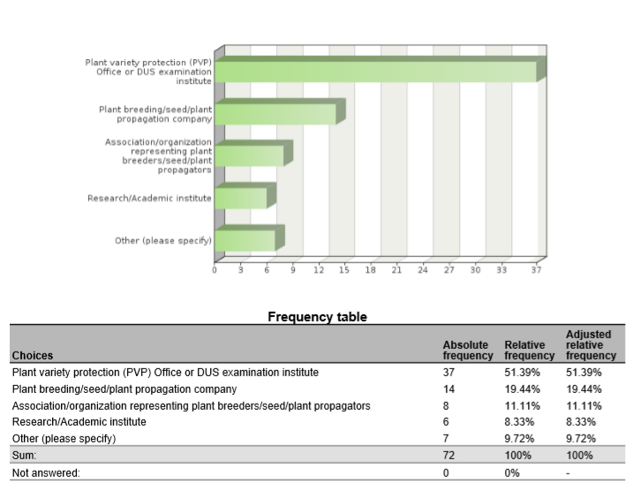

1. Are you cooperating with (other) UPOV members in the use of biochemical and molecular techniques?



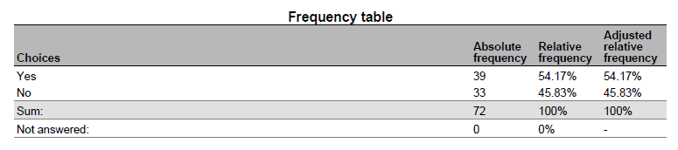

1. Please indicate which UPOV members you are cooperating on biochemical and molecular techniques

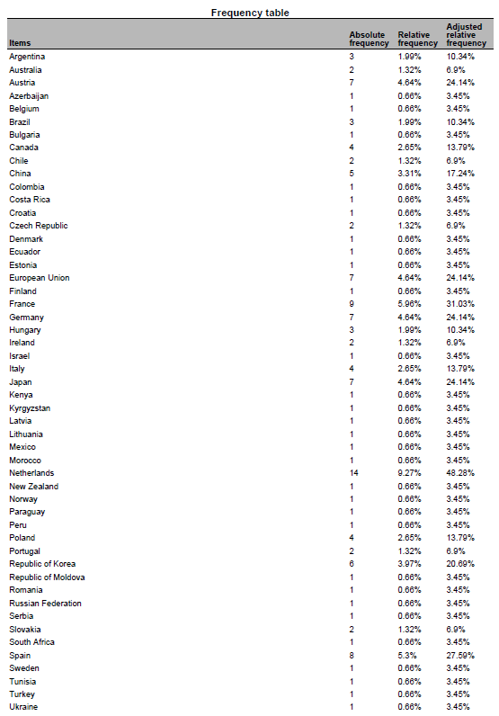

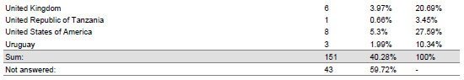

1. What are the objectives of the cooperation with the indicated UPOV members?

* validation and harmonization of crop-specific SNP sets My colleagues are also involved in projects to help with setting up a DUS examination procedures and facilities
* data base of tomato and wheat to improve the choose of comparators for DUS test
* Partner in Tomato project.
* tomato SNP project
* Associated partner in the OSR SNP research project.
* Use of SNP to varietal description
* Development of molecular tools for management of reference collection and assessment of specific traits
* gain knowledge
* Tomato SNP project
* Management of Reference collection; Quality management
* International harmonisation and validation of a SNP set for the management of tomato reference collection
* molecular markers panel and method validation, molecular marker selection to describe varieties collection
* IMODDUS project of Tomato
* selection and validation of a molecular markers panel for genotyping core collection and varieties
* We are a member of the group involved in the use of SSR markers for potato DUS in Europe
* CPVO project
* Some research project are crop specific and are looking at identifying markers, some are more horizontal such as exchange on possible ideas for the use of molecular markers in DUS (within the IMODDUS group).
* expand use of SNP markers in DUS for soybeans
* developing SNP panels for soybean and barley
* Harmonization of marker sets
* identification of BMTs which can be applied in varietal identity and purity certification
* Build capacity for establishing distinction among varieties, based on genotype parameters.
* DUS, Infringements

5. Have you presented a paper on your cooperation with UPOV members at this BMT?

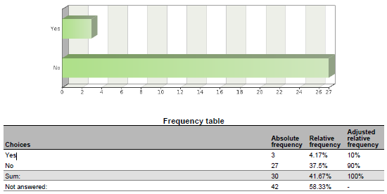

6. If you have not presented the paper, why not?

* I did in previous BMT sessions to introduce these cooperations. The projects we are working on are not yet in the phase to report on the results. Hopefully next year.
* The work is in progress and we are no acting as coordinators
* United Kingdom have not presented because France presented earlier in today.
* Because the work is in progress
* This project just starts from this year.
* This project just starts from this year.
* Because the project is not progressing.
* work is in progress
* There have been no significant changes in the work since the last BMT.
* involved with INVITE project
* I'm DUS expert
* Because the CPVO made a presentation, not necessary for breeders to do. ISF will present the outcome of a survey to which we (Euroseeds) also contributed.
* I have presented many in the past, but did contribute to a presentation this year.
* Cooperation with OECD was included into the Secretariat’s document on cooperation with IOs

7. In what areas would cooperation with UPOV members be valuable to you?

* harmonization of MM sets and also harmonized use of these MM sets in DUS examination. Common databases with variety descriptions and genotyping data to be used by all Examination offices world wide.
* fruit varieties
* Share markers used and platforms, and experience on the species.
* Interested in the development of a DNA reference database for potato.
* The use of DNA markers in DUS testing
* The use of biochemical and molecular techniques for management of reference collections
* Molecular techniques in variety identification, Variety description databases including databases containing molecular data
* Development of molecular tools to support DUS testing. Exploration of new markers (e.g. NGS) and new models (e.g. vmDUS)
* Obtaining information details on some specific procedures, if needed; Exchange of data; etc
* MODEL 1
* methods for analysis of molecular data and data management in database , molecular technique for varieties identification
* Share experience, platforms used and marker's set.
* Language barriers and general contact introductions.
* Developing new markers, sharing research cost, ring test to harmonize protocol between offices
* not main part of my work so wouldn't lead in this area
* Use of markers in creating efficiencies in DUS testing, organization of reference collection.
* standardized method, agreed marker sets agreement on molecular data access rules
* Standardization of methods and markers
* We perform variety identification by using SSR markers for grapevine, wheat and maize. 1) In future we would like to perform variety identification for rye, triticale and soybean - if someone has experience with applicable method. 2) DUS examination office is interested in molecular technique in relation to DUS for more effective management of ref. coll. for barley and wheat.
* Expand use of markers in DUS
* exchange of DUS examination reports, PVP statistics
* Exchange information on techniques/methods, molecular data of specific varieties.
* ISO seeks UPOV input for their use of ISO standards in Agriculture
* cannabis and hemp SNP panel development. Soybean and Barley.
* Give input from industry point of view
* Harmonization of MM techniques, including marker sets and distinctness thresholds.
* varietal identity
* Molecular techniques for identifying plant varieties
* Build capacity
* Representing ISTA
* DUS, Infringements

8. Please indicate which UPOV members you would wish to cooperate on biochemical and molecular techniques

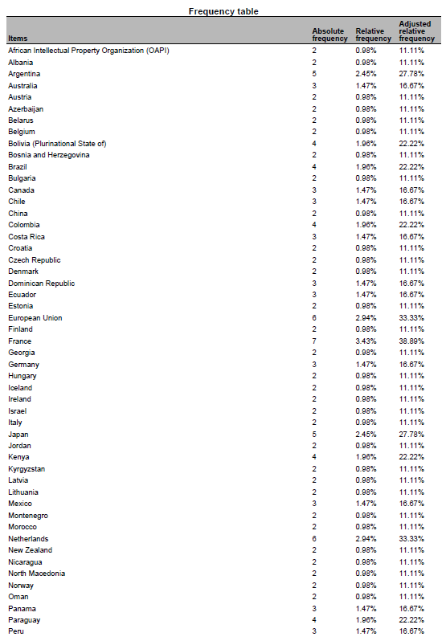

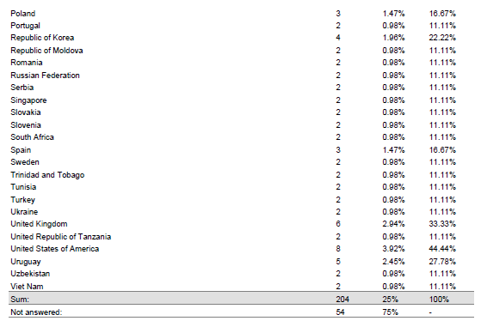

9. Please indicate the crops for which you would like to develop cooperation with UPOV members

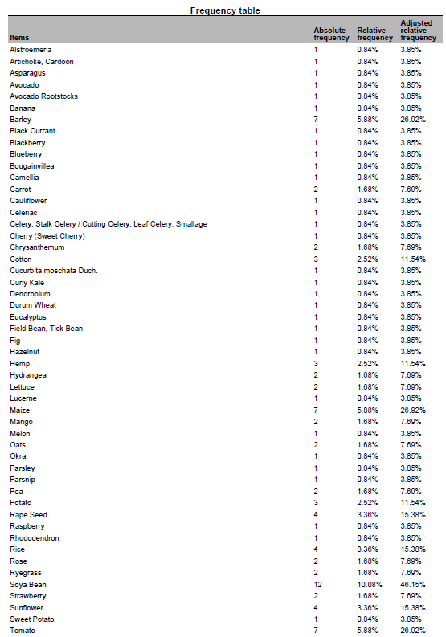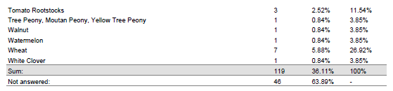

10. Please indicate the techniques for which you would like to develop cooperation with UPOV members

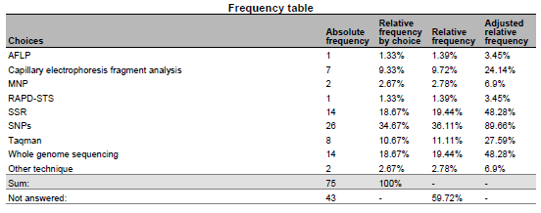

11. Please indicate the objectives of the cooperation:

* harmonization of SNP sets; common DNA databases
* To develop a potato reference collection including morphological and molecular info
* The use DNA markers in DUS testing
* A possibility to buy testing/pre-screening services from a testing authority
* Varietal description, Validation of protocols for the use of molecular markers in varietal description, collaboration to facilitate the exchange of knowledge in the use of new methodologies, Facilitate the acquisition of innovative processes
* Explore new approaches to solve Distinctness issues or test the potentialities of new markers
* To obtain a common database of MM for interested species in order to have better quality in the analysis of DUS (specially model 1)
* gathering information
* Varieties description, exchange of data and material, molecular technique in DUS examination, methods for integrating molecular and DUS and VCU data
* For DUS testing
* We have a lot of experience in potato but wish to broaden our work into other avenues particularly sweet potato, raspberry, strawberry, blackberry, pea
* sharing research cost, harmonization of methods
* harmonization of methods
* Standardisation of methods and open source markers
* to have an overview of available methods, ring trials participation if it's within the capabilities of our lab
* Expand use of markers in DUS
* Speed up DUS examination
* ISO provides methods across business and government. The methods provide a clear platform for their use.
* developing services useful for commercial protection
* Harmonization of MM techniques, including marker sets and distinctness thresholds.
* To train molecular techniques
* Build capacity
* Representing ISTA

12. What are the main obstacles to cooperation with UPOV members?

* Money; the agreement of the breeders to use their varieties for these purposes
* financing
* Development of internal and external MoU for accessing or generating DNA profiles
* The main obstacles are lack of experiences in introducing promised technologies to plant examination and some disadvantages in national legislation
* Lack of resources available for this kind of work
* Funding of non-EU members
* harmonization of methods and selected markers
* we do not have the clear vision
* Different level of expertise and available resources (technical and financial)
* lack of mechanisms and procedures to do so.
* UPOV acceptance of expanded marker use
* Not accepting to take over an existing DUS examination report
* UPOV is legislative, ISO is voluntary
* lack of contact information
* Time. Mutual interest. Organization/facilitation of interaction.
* Shared platform

13. What could UPOV do to help you to cooperate with UPOV members?

* research funds (similar to the IMODDUS by CPVO) agreement of the breeding industry
* For Canada to participate in any exercise for the development of an Agreement template
* We would like to participate in international projects and methodology testing
* Provide opportunities to exchange and establish concrete contacts.
* These forums at the BMT are a great way of putting researchers form different countries in contact. Maybe some kind of database with common interest could be created to facilitate new co-operation.
* Funding research project. Give information on the uses of Upov models by other members
* Provide agreed standards and protocols, alignment among PVP offices on the used methods, capacity building.
* establish liaison with ISO/TC34/SC16
* Make sure that a DUS examination report is accepted by another country. This would save both the applicant and the DUS offices time & money
* Save time in screening primers and share data on varieties
* Continue to observe ISO proceedings
* Cooperation between PVPOs and Breeders allows for expedited validation of MM use for PVP/PBR
* introducing upov members interested in the crops pointed above
* Organization/facilitation of interaction.
* Facilitate sharing methodology

[Ende der Anlage und des Dokuments]

1. abgehalten am 29. und 30. Oktober 2018 in Genf.
2. abgehalten am 28. und 29. Oktober 2019 in Genf.
3. Abgehalten in Hangzhou, China, vom 16. bis 18. Oktober 2019
4. abgehalten am 28. und 29. Oktober 2019 in Genf.
5. auf seiner vierundfünfzigsten Tagung vom 29. und 30. Oktober 2018 in Genf.
6. auf ihrer vierundfünfzigsten Tagung vom 11. bis 15. Mai 2020.
7. auf ihrer zweiundfünfzigsten Tagung vom 8. bis 12. Juni 2020.
8. auf ihrer neunundvierzigsten Tagung vom 22. bis 26. Juni 2020.
9. auf ihrer einundfünfzigsten Tagung vom 6. bis 10. Juli 2020.
10. auf ihrer achtunddreißigsten Tagung vom 21. bis 23. September 2020.
11. auf ihrer neunzehnten Tagung vom 23. bis 25. Juni September 2020.